Конспект урока по информатике и ИКТ,
составленный по принципу системно-деятельностного подхода

Ф.И.О. Паульзен Наталья Владимировна
Место работы: МБОУ «ООШ №10» г. Таштагол
Должность: учитель информатики и ИКТ
Предмет: информатика и ИКТ
Класс: 5
Тема урока: Как устроен компьютер. Клавиатурный тренажер в режиме ввода слов.
§2.1 «Как устроен компьютер» (урок № 2, глава II «Компьютер для начинающих »)
Базовый учебник:
Информатика: Учебник для 5 класса. / Л.Л. Босова. - М.: БИНОМ. Лаборатория знаний, 2009. - 192 с.: ил.
Информатика: Рабочая тетрадь для 5 класса. / Л.Л. Босова. - М.: БИНОМ. Лаборатория знаний, 2012. - 87 с.: ил.
Цель: познакомить учащихся с устройством компьютера; сформировать представления о требованиях безопасности и гигиены при работе с компьютером.
Задачи урока:
Образовательные: ввести новые понятия- процессор, ОЗУ (оперативное запоминающее устройство, ПЗУ (постоянное запоминающее устройство); дать первоначальные сведения о составе аппаратного обеспечения компьютера.
Развивающие: развивать умения работать в группе с учебником, дополнительной литературой и ресурсами ЭОР. Способствовать формированию информационной культуры. Развитие памяти, логики и интеллекта.
Воспитательные: формирование коммуникативных отношений, умение работать в группах.
Планируемые результаты:
Личностные: осознание ценностей информации и знания, как важнейшего компонента научной картины мира.
Метапредметные: умение организовывать свою деятельность, определять её цели и задачи, умение вести самостоятельный поиск, анализ, отбор информации, умение взаимодействовать с людьми и работать в коллективе. Высказывать суждения, подтверждая их фактами.
Предметные: понимание основных устройств компьютера, составляющих аппаратное обеспечение компьютера.
Универсальные учебные действия:
Личностные: необходимость изучения информатики и ИКТ, соблюдение требований техники безопасности, гигиены, эргономики и ресурсосбережения при работе с устройствами ИКТ.
Регулятивные: планировать свою деятельность под руководством учителя, оценивать работу одноклассников, работать в соответствии с поставленной задачей, сравнивать полученные результаты с ожидаемыми.
Познавательные: самостоятельно выделять и формулировать познавательную цель урока, давать определение понятиям, структурировать знания; осознанно и произвольно строить речевое высказывание в устной и письменной форме; делать анализ и отбор информации, добывать новые знания из источников ЭОР, перерабатывать информацию для получения необходимого результата.
Коммуникативные: самостоятельно организовывать учебное взаимодействие в группе.
Тип урока: комбинированный
Форма работы учащихся: фронтальная и индивидуальная
Техническое оборудование: интерактивная доска, интернет, ЭОР, персональный компьютер.
Структура и ход урока.
№ | Название этапа урока | Название используемых ЭОР | Деятельность учителя | Деятельность ученика | Время
1 | Организационный момент |  | Приветствие учащихся, проверка готовности уч-ся к уроку. | Приветствие учителя, подготовка к уроку. | 1мин
2 | Актуализация знаний |  | Визуальная проверка выполнения заданий РТ: №1, №2 с.3 (бегло просмотреть раскрытые на с.3 рабочие тетради всех учеников); несколько учеников учитель просит зачитать свои варианты выполнения этих заданий.  Вопросы: №1-3, 6 §1.1.  - Расскажите, что вы знаете про информацию.  - Что изучает наука информатика?  - Для чего человеку понадобился компьютер?  4.Приведите примеры числовой, текстовой, графической, звуковой и видеоинформации. | Ученики отвечают домашнее задание:  Задание РТ: №1 с.3.  Продолжите фразы:  а) Информация - это … знания и сведения об окружающем мире.  б) Информатика - это … наука, занимающаяся изучением возможных способов передачи, хранения и обработки информации с помощью компьютера.  Задание РТ: №2 с.3.  Для чего человеку нужны линейка, транспортир, термометр, барометр, компас, телескоп, микроскоп? Для получения более точной информации в дополнение к органам чувств человека. | 4 мин
3 | Объяснение нового материала | Слайды  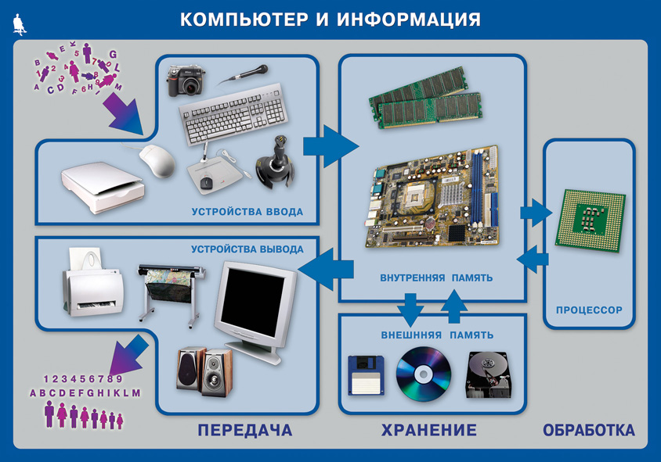 | 1. Как устроен компьютер, §2.1, плакат 6 (рассказ об основных устройствах компьютера, сопровождающийся демонстрацией устройств или их изображений).  Основные устройства компьютера: системный блок, монитор, клавиатура.  Дополнительные устройства компьютера: принтер, мышь, акустические колонки, джойстик, дисковод CD-ROM, графопостроитель и т.д.  Системный блок (самый главный в компьютере): процессор, память, накопители на гибких и жёстких магнитных дисках, блок питания и др.  Устройства ввода: клавиатура, мышь, трекбол, тачпад, сканер, микрофон, игровые манипуляторы (джойстики), цифровые камеры, модем т.д. Результат ввода - запись данных в ОЗУ.  Устройство для вычислений, обработки информации и управления работой компьютера: процессор. Все операции в компьютере протекают с участием процессора. | Работают с текстом учебника, анализируют предстоящую деятельность  Предлагают свои варианты назначения основных устройств компьютера и отвечают на вопросы учителя.  Принимают участие в диалоге с учителем.  Записывают в тетради новые понятия | 5 мин  4 мин  2 мин  5 мин
4 | Первичное закрепление усвоенного материала |  | Формулирует задания для учеников, корректирует их работу.  Клавиатурный тренажер в режиме "Практика со словами".  Загрузка программы, регистрация учеников и выбор соответствующего режима осуществляется перед началом урока.  Предложить ученикам после выполнения задания записать свои результаты (количество напечатанных символов, скорость набора, точность, ошибочно нажатые клавиши).  Проверяет полученный результат. | Учащиеся работают индивидуально на компьютере.  Демонстрируют результат своей работы. | 10 мин  5 мин
5 | Физминутка | Презентация (зарядка для глаз) | Учитель показывает слайды с упражнениями для глаз. | Учащиеся выполняют упражнения. | 3 мин
6 | Закрепление изученного материала |  | Учитель задает вопросы учащимся:  - Из каких основных устройств состоит компьютер?  - Как называется устройство обработки информации?  - Какие вы знаете устройства хранения информации?  - Что входит в состав аппаратного обеспечения компьютера? | Демонстрируют знания , понимание причинно-следственных связей .  Формулируют ответ, применяя полученные знания. | 4 мин
7 | Постановка домашнего задания |  | Подводит итоги урока.  Комментирует и выставляет оценки за урок.  Объясняет д/з  §2.1, §2.2, §3.10, вопросы.  РТ: №1 с.54, №2 с.55.  Подготовиться к тестированию по изученному материалу. | Оценивают работу на уроке всего класса «смайликом» на доске.  Записывают домашнее задание в дневник, проверяют друг у друга запись в дневнике. | 2 мин

